Pflanzenbestimmung mit Hilfe von Künstlicher Intelligenz – die App Flora Incognita
  - Biologie, Gymnasium
Was wächst denn da? - Mit Hilfe der App Flora Incognita kannst du ganz einfach und jederzeit eine Pflanze bestimmen. Dazu werden botanische Merkmale wie z.B. die Wuchs- oder die Blattform per Bild in der App hinzugefügt. Am Ende erhältst du Vorschläge, um welche Pflanze es sich mit hoher Wahrscheinlichkeit nach handelt. Die App erzielt eine Erkennungsgenauigkeit von über 85 %. (vgl. Wäldchen & Mäder, 2019)
Aufgabe 1:
- Öffnet die App Flora Incognita. Bestimmt mit Hilfe der App die von eurer Lehrkraft mitgebrachten Pflanzen.
- Beschreibt, welche Schritte bei der Bestimmung per App getätigt werden.
Tempoaufgabe: Bei welchen Schritten könnten Probleme bei der Pflanzenbestimmung auftreten? Erklärt dies beispielhaft.
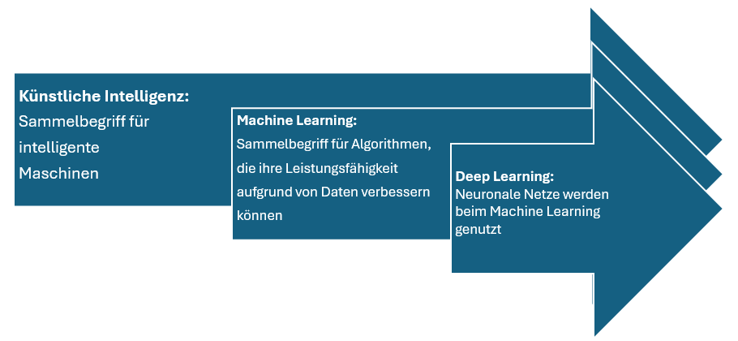
Wie funktioniert die App? - Grundlage ist die maschinelle Bilderkennung mit einer bestimmten Methode zur Informationsverarbeitung. Diese Methode stammt aus dem Bereich des Maschinellen Lernens (Machine Learning), einem Teilbereich der KI. Genauer gesagt gehört die Methode zum „Deep Learning“. Deep Learning ist wiederum ein Teilbereich des Maschinellen Lernens (vgl. Abb. 1).
Abb. 1: Darstellung der Bereiche Künstlicher Intelligenz basierend auf Simon (2021).
Das hier genutzte Prinzip zur Bestimmung von Pflanzenbildern ist Folgendes: Das System lernt anhand von Beispielbildern, welche Informationen (Parameter) am wichtigsten für die richtige Bestimmung von Pflanzen sind. Diese Beispielbilder müssen allerdings schon klassifiziert sein, damit man überprüfen kann, ob eine Bestimmung richtig oder falsch war. Daher nennt man sie auch Trainingsbilder. Die mehr als eine Millionen Trainingsbilder sind daher gut annotiert bzw. durch Expertinnen und Experten geprüft. Wird mit der App nun ein neues Bild aufgenommen, so kann das System Ähnlichkeiten bzw. gleiche Parameter identifizieren und den schon bekannten Gruppen zuordnen. Hierbei ist es kaum noch möglich nachzuvollziehen, wie genau diese Klassifikation vonstattengegangen ist. (vgl. Simon, 2021; Wäldchen & Mäder, 2019)
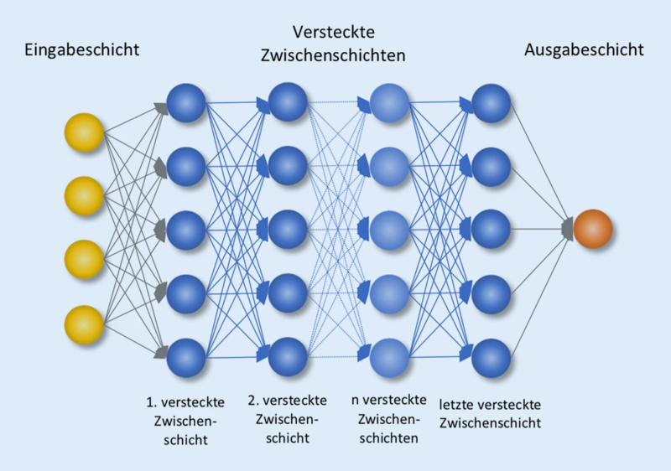
Aber wie genau ist das System hinter der App, welches aus Beispielbildern lernt, aufgebaut? Grundlage ist hierbei ein künstliches neuronales Netz. Die Arbeitsweise eines neuronalen Netzes kann man sich ähnlich wie das menschliche Nervensystem vorstellen (vgl. Abb. 2):
Die Informationen werden als Parameter eines Pflanzenbildes (z.B. Farbe eines jeden Bildpixels) in die Eingabeschicht eingegeben. Über Knoten-punkte, die miteinander zwischen verschiedenen verdeckten Schichten verbunden sind, werden die Informationen verarbeitet. Sie werden zum Beispiel gewichtet, verrechnet, eventuell weitergegeben und zusammengeführt. In Abbildung 2 ist eine sehr einfache Version eines neuronalen Netzwerks dargestellt. Die Komplexität kann deutlich größer sein. Es kann mehr Eingabe- und Ausgabeknoten geben und die Zahl der dazwischen geschalteten Knoten und Schichten kann ebenfalls variieren. Grundsätzlich steigt die Leistungsfähigkeit eines neuronalen Netzwerks mit der Anzahl der Schichten. Beim Trainieren des neuronalen Netzwerks wird die Informationsverarbeitung in den Knoten eingerichtet. Hierbei wird festgelegt, inwiefern eine Information durch einen Knoten bzw. ein Neuron weitergegeben wird (vgl. Simon, 2021).
Abb. 2: Veranschaulichung eines neuronalen Netzwerks. Neuronen sind als Knoten dargestellt. Aus: Bennani-Baiti & Baltzer (2020).
Neuronale Netzwerke sind eine wichtige Methode aus dem Bereich des Maschinellen Lernens. Hat ein neuronales Netzwerk viele Schichten und Knoten, so spricht man von Deep Learning. Beim Deep Learning wird auf große Datenmengen (Stichwort: Big Data) zugegriffen und diese zur Verbesserung der Klassifikation verwendet (vgl. Simon, 2021). Wenn du nun die App nutzt, dann wird der Bilddatensatz eventuell mit deinen Bildern erweitert. Du leistest einen Beitrag zur Forschung und bist Teil von der sogenannten Citizen Science Bewegung. Verbesserungen können zudem mit Angaben von Metadaten, wie Standort oder Zeitpunkt der Blüte, erzielt werden (vgl. Wäldchen & Mäder, 2019).

Aufgabe 2:
Fasst kurz zusammen, wie die App eine Zuordnung einer fotografierten Pflanze vornimmt.
Aufgabe 3:
Die herkömmliche fachwissenschaftliche Arbeitsweise, um Lebewesen in der Biologie zu klassifizieren, ist die Nutzung eines bestehenden, bereits festgelegten Bestimmungsschlüssels.
- Führt die Pflanzenbestimmung nun mit Hilfe eines Bestimmungsschlüssels durch und dokumentiert euer Vorgehen.
- Vergleicht die beiden Vorgehensweisen zur Bestimmung von Lebewesen und erläutert dabei mögliche Vor- und Nachteile der Nutzung von KI.
Aufgabe 4:
Eine 100%ig sichere Klassifikation gibt es auch mit Hilfe von KI nicht.
- Diskutiert, inwiefern durch eine falsche Klassifikation Gefahren entstehen könnten und wer dafür die Verantwortung trägt.
- Diskutiert, wie die KI darauf reagieren würde, wenn man eine noch nicht identifizierte/ klassifizierte Pflanze fotografiert. Wer gilt dann als Entdecker oder Entdeckerin?

Lösungsskizze:
Aufgabe 1:
- Die App muss vorher installiert sein. Durch Fotos und mit Hilfe der Hinweise in der App werden die Pflanzen bestimmt.
- Schritte zur Bestimmung:
- Man geht auf “Pflanze erkennen”
- Man macht ein Bild der Blüte
- Man macht ein Bild der Blattoberseite
- Man macht ein Bild der gesamten Pflanze
- Man kann den Standort noch angeben
- Man erhält eine Bestimmung und eine Wahrscheinlichkeit der Richtigkeit/Sicherheit
Tempoaufgabe: exemplarisch: wenn man den Aufbau einer Pflanze nicht kennt, kann man die App nicht nutzten; Lichtverhältnisse oder verwackelte Bilder, …
Aufgabe 2:
- Die App klassifiziert die Bilder.
- Die App wurde mit schon bekannten Bildern trainiert und kann dann aufgrund von Gemeinsamkeiten die neuen Bilder zuordnen.
- Dazu nutzt sie Deep Learning und dabei neuronale Netze.
- Die Bestimmung wird ständig optimiert.
- Selbst gemachte Bilder werden in die Datenbank der App eingepflegt.
Aufgabe 3 a):
- Man muss zunächst einen Löwenzahn finden.
- Man betrachtet die Hüllblätter und schaut nach Verdickungen.
- Dann geht man zu 2 oder 3.
- Man schaut wieder, ob die Beschreibungen passen und geht so den nächsten Schritt usw.
- Zusammenfassend folgt man immer den richtigen Beschreibungen und gelangt dann zur richtigen Bestimmung am Ende des Pfads.
Aufgabe 3 b):
- In der App nur Arbeit mit Bildern
- Im Bestimmungsschlüssel Arbeit mit Merkmalen
- Nachteil der KI: Bestimmungsmethode bleibt verdeckt; man lernt die Pflanzenmerkmale nicht kennen.
- Vorteile der KI: Weniger Fehler bei wenig Bestimmungserfahrung.
Aufgabe 4:
- z.B. essbare Pflanzen, falscher Eindruck von Artenvielfalt, …; Individuelle Diskussion
- Ausgabe: kein Ergebnis oder falsche Klassifikation; Individuell

Arbeitsgruppe
Dr. Leonard Büsch – Gymnasium Haus Overbach Jülich
Vanessa Odinius – Gymnasium Haus Overbach Jülich
Dr. Jan Schröder – Gymnasium Haus Overbach Jülich
Dr. Maike Wolff – Gymnasium Haus Overbach Jülich

Literaturverzeichnis
Bennani-Baiti, B., & Baltzer, P.A.T. (2020). Künstliche Intelligenz in der Mammadiagnostik. Radiologe, 60, 56–63. Abgerufen am 29.02.2024 von https://doi.org/10.1007/s00117-019-00615-y (Abb. 2: Creative Commons Attribution 4.0 International)
Deutsche Akademie der Technikwissenschaften e.V. (o.J.). Wildpflanzen per App erkennen. Abgerufen am 03.08.2022 von https://www.plattform-lernende-systeme.de/best-practice.html?AID=524
Loos, G. H. (1993). Bestimmungsschlüssel für die Taraxacum - Sektionen Norddeutschlands (und wenige infrasektionelle Taxa). Kieler Notizen zur Pflanzenkunde, 22, 18 - 22. Abgerufen am 16.10.2022 von https://www.zobodat.at/pdf/Kieler-Notizen-zur-Pflanzenkunde_22_0018-0022.pdf
Simon, W. (2021). Künstliche Intelligenz. Das Wichtigste, was du wissen musst. BoD – Books on Demand, Norderstedt.
Wäldchen, J., & Mäder, P. (2019). Flora lncognita - wie künstliche Intelligenz die Pflanzenbestimmung revolutioniert. Biologie in unserer Zeit 2|2019, 49, 99 – 101.

Mögliche Quelle zur Bestimmung für Taraxacum im Literaturverzeichnis.

